# 电脑目录说明

* D:\Work\C8_UI

此目录为最新版的前端代码库，里面包含了web站点和system站点的代码，以后标准版的开发都应该基于此进行迭代开发。

* D:\Work\old

此目录是之前重装系统之前到目录，里面包含了定制化开发以及老版本到C8项目代码等。

* D:\Work\测试.mobileprovision

Apple手机程序测试环境的证书（可能已经过期了要重新申请）

* D:\Work\正式.mobileprovision

Apple手机程序正式环境到证书（可能已经过期了要重新申请）

* D:\Work\证书.p12

mac上到开发者证书，可以用来发布Apple手机程序（可能已经过期了）

* D:\Work\old\Api

此目录是apicloud打包手机APP时的模板，发布的时候将压缩后的代码放到里面即可云编译打包。

* D:\Work\old\App定版文档

标准版每次都会发布一个稳定版本，该目录里面上每次稳定版的版本信息，对应SVN的版本。

* D:\Work\old\c8web

旧版本的C8标准版代码

* D:\Work\old\cp

资产交易平台代码，一个线上到资产交易平台项目。

* D:\Work\old\Mp

管理平台代码，用来管理我们内部的C8授权。

* D:\Work\old\MYApproval

“我的审批”代码。可以审批当前自己的单据，需要后端跳转过来。这个是江苏有线的初始代码。满运的”我的审批”是基于此版本进行开发的定制化版本。

* D:\Work\old\newapp

标准版C8的APP代码

* D:\Work\old\system

标准版C8老版本的系统服务代码

* D:\Work\old\tingting

钉钉小程序的代码库

* D:\Work\old\wechat

微信小程序的代码库

* D:\Work\old\yuyue

疫情期间开发的口罩预约系统

* D:\Work\old\客订

此目录上客户定制版本的所有客户代码

* D:\Work\old\投票

小区投票系统代码库

# 苹果(Apple)开发

Apple开发者账号：

[9502518@qq.com](mailto:9502518@qq.com)

Kibon0305

登录地址：<https://developer.apple.com/cn/>

点击账户进行登录

作用：发布apple、生成证书...等作用

使用方式可参考以下链接：

<https://www.jianshu.com/p/f32ea87139ec>

# APICloud开发

ApiCloud账号：

[1814426920@qq.com](mailto:1814426920@qq.com)

f1814426920

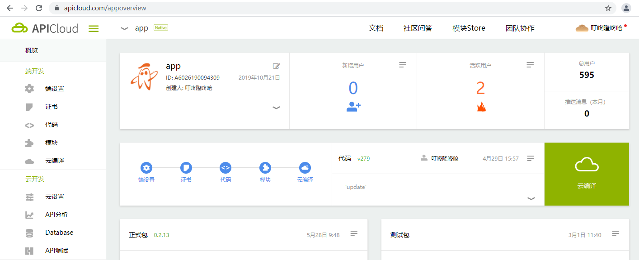

登录进去在左侧点击云编译，进行云编译打包。

## 满运前端

满运VPN：

地址：<https://m-vpn.amh-group.com:8443>

账号：[fanshaohua_VPN@amh-group.com](mailto:fanshaohua_VPN@amh-group.com)

密码：kibon123!@#

注意点：满运app打包测试环境和生产环境代码是写到代码里的，如果要打包生产环境要注释掉测试环境的地址，打包测试环境要注释掉生产环境的地址。

# 禅道-bug管理平台

* 账号

yejp

qwe123!@#

登录进去点击我的地盘，再点击Bug进行查看自己全部的bug。

# Git-Gogs

* 账号

yjpsaigao

123456

登录进去即可使用git管理平台。